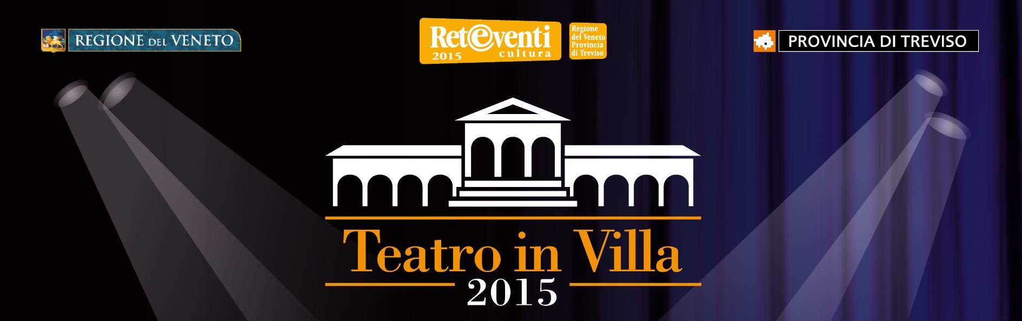
CAVASAGRA DI VEDELAGO (TV) 0423/489364 – 349/1513810 – info@omonero.it

COMUNICATO STAMPA n. 11 del 16.7.15
TEATRO IN VILLA 2015
Sabato 18 luglio – ore 21.15
CHIARANO – Piazzale Municipio
(Maltempo: Sala Mons. Stella a Fossalta Maggiore)
IL SATIRO TEATRO
presenta
STORIA TRAGICOMICA DELL’ULTIMO BARCARO
di Roberto Cuppone
Liberamente ispirato a I pirati della Plata. Storia di un barcàro di Davide Stefanato e Xenia De Luigi

L’epopea dei barcàri, antica e gloriosa nel Veneto serenissimo dei quattrocento canali, finisce improvvisamente negli anni Sessanta, col benessere e con le prime autostrade; e le vite degli ultimi traghettatori – dure, romantiche e un po’ zingaresche - si fanno leggenda popolare. 1964: mentre nel mondo il mito del progresso si accompagna con la vergogna del razzismo, in Italia si inaugura l’Autostrada del Sole e il Festival di Sanremo vende milioni di dischi, fra una lacrima sul viso, non ho l’età e se domani…
El burcio, una barca quasi umana (“varda qua: oci spiritai, che i vien fora dal’aqua e i te varda, oci de n’altro mondo”) che ha contribuito alla nascita di Venezia (“giera solo sabia e aqua, e moschiti; tuto el resto, vien zo dai nostri boschi e dale nostre montagne”); Pioppe e poppe, il paesaggio eterno del fiume (“co te va zo pian, par anse, piarde, seche, cossa te vedi? Alberi, e femene.”); ‘A Coalonga, l’interminabile parto a bordo, mitico come i fontanassi da cui nasce il fiume (“ma cossa gierelo, un cristian o ‘na bisata?”); El Munaron, l’incendio della Storia e della guerra vissuto da spettatori (“no, che non so orgoglioso. Ansi, vuto che te diga, son anca un poco vergognoso, ma un vergognoso vivo”); El Diluvio, di oggi e di ieri, la natura come maledizione (“e va’! Va’ via! Piena de desgrasie, el signor no xe con ti, maledetta ti fra tute le barche, e maledetto el fruto del to ventre!”); El simitero dei burci semisommersi (“’Come talvolta stanno a riva i burchi / che parte sono in acqua e parte in terra”. Dante. A l’inferno li ga messi, i burci). Intanto però i quadri di questa ballata si alternano a quadretti di comicità involontaria: il furto del motore (“lo fasso parché te si Nane, come mi”), la sceneggiata della gelosia (“ve afondo tuti tre: ti, ela e ‘l to burcio, come l’Andrea Doria”), la denuncia della nascita all’anagrafe (“Nato a…? - La testa la xe vegnuda fora a Casier, ma…”), i comprimari (“lo ciamavimo Dentrofora, perché el beveva come ‘na spugna – clinton, de queo che te fa e gengive de legno - e pissava forabordo”); il ricordo del padre coi suoi schersi da barcaro:“nol cresserà mai”.
INGRESSO: Intero € 7 – Ridotto € 5

